**Pendahuluan**

* 1. **Tujuan Dokumen**

Bertujuan untuk memberikan deskripsi terperinci mengenai desain arsitektural dan teknis dari sistem informasi "Evaluasi Akademik dan Akreditasi" berbasis web. Dokumen ini menjadi panduan implementasi dan pengembangan sistem agar selaras dengan kebutuhan pengguna dan hasil akhir yang diharapkan.

* 1. **Ruang Lingkup Sistem informasi** ini dirancang untuk mengelola data pengguna dan Evaluasi secara efisien, mencakup fitur utama:

1. Autentikasi dan otorisasi pengguna.
2. Manajemen data evaluasi dan akreditasi.
3. Pembuatan laporan dan visualisasi analitik.
4. Integrasi API untuk sistem eksternal.
5. Pencadangan data harian.

**1.3 Referensi**

1. IEEE 1016-2009
2. Dokumentasi Yii2 Framework
3. Panduan Bootstrap 5
4. Panduan keamanan OWASP

**2. Desain Arsitektur**

2.1 Diagram Arsitektur Sistem Sistem menggunakan arsitektur MVC:

• Backend: PHP Yii2 Framework

• Frontend: HTML, CSS, Bootstrap 5

• Database: MySQL

• API: RESTful

• Caching: Redis

2.2 Komponen Utama

1. Model: Pengelolaan data dan koneksi ke database.
2. View: Tampilan antarmuka interaktif.
3. Controller: Pengatur logika sistem.
4. Database: MySQL
5. API Layer: Integrasi sistem eksternal.
6. Caching Layer: Redis
7. Desain Modul dan Komponen

3.1 Modul Autentikasi • Fungsi: Login, logout, registrasi • Input: Username, password • Output: Token sesi • Teknologi: OAuth2, JWT • Validasi: Captcha

3.2 Modul Evaluasi Akademik • Fungsi: Input evaluasi oleh mahasiswa terhadap dosen • Input: Nilai, komentar, periode, dosen • Output: Data tersimpan • Relasi: Mahasiswa → Evaluasi → Dosen

3.3 Modul Akreditasi Program Studi • Fungsi: Manajemen status akreditasi • Input: Program studi, status • Output: Status akreditasi

3.4 Modul Dashboard • Fungsi: Tampilkan ringkasan evaluasi dan akreditasi • Output: Grafik dan informasi

3.5 Modul Integrasi API • Fungsi: Komunikasi eksternal • Input/Output: JSON • Teknologi: REST API

1. **Desain Basis Data**

4.1 Model Data

1. users (user_id, username, email, password, role)
2. mahasiswa (mahasiswa_id, nama)
3. dosen (dosen_id, nama)
4. evaluasi (evaluasi_id, mahasiswa_id, dosen_id, nilai, komentar, periode, akademik_id)
5. kuesioner (kuesioner_id, pertanyaan)
6. akreditasi (akreditasi_id, program_studi_id, status)
7. program_studi (program_studi_id, nama)
8. akademik (akademik_id, semester, tahun_ajaran)
9. dashboard (dashboard_id, judul, deskripsi, user_id)

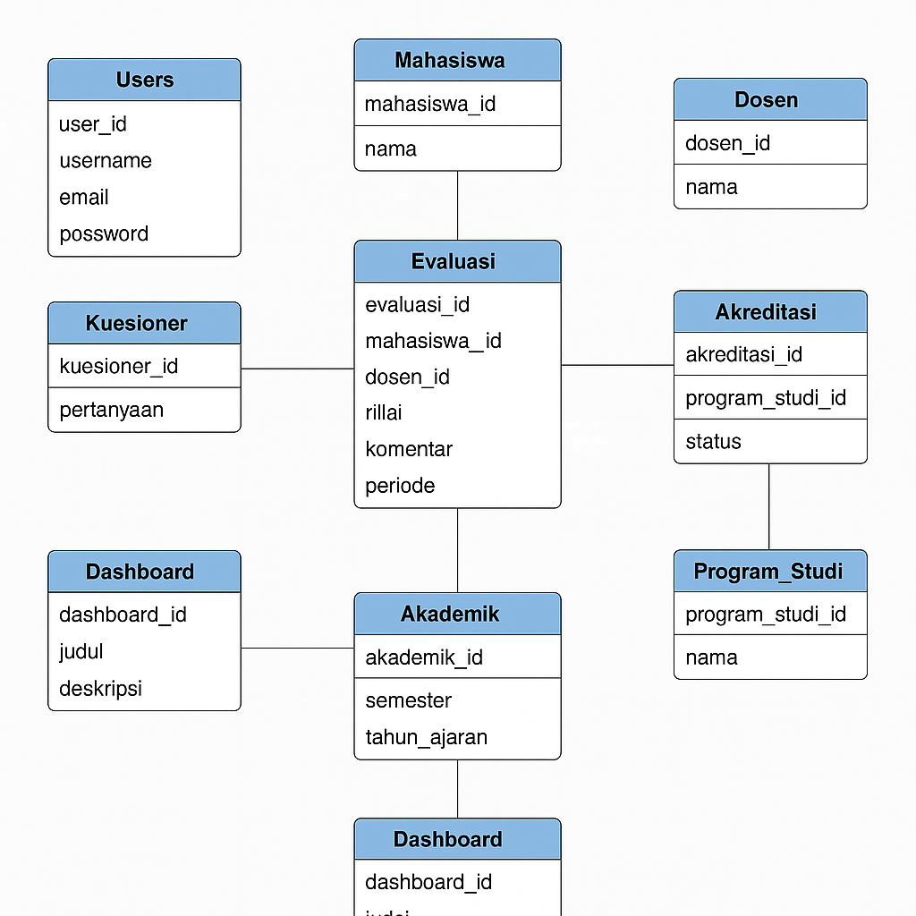

4.2 Diagram Entity-Relationship (ERD) (Terlampir dalam bentuk gambar dengan entitas dan relasi lengkap seperti:

* Mahasiswa mengisi Evaluasi terhadap Dosen
* Evaluasi terjadi pada Akademik tertentu
* Program Studi memiliki Akreditasi
* Dashboard menampilkan Evaluasi dan Akreditasi)

4.3 Skema Indexing dan Optimasi • Index: mahasiswa_id, dosen_id, akademik_id, program_studi_id • Partisi data evaluasi berdasarkan tahun akademik • Backup harian otomatis

1. **Antarmuka Pengguna**

5.1 Wireframe Desain • Halaman Login: Autentikasi dua faktor • Dashboard: Grafik evaluasi dan status akreditasi • Halaman Evaluasi: Form input nilai dan komentar • Halaman Akreditasi: Upload dokumen dan status

5.2 Desain Responsif • Bootstrap 5 • AJAX untuk interaksi cepat

1. **Pertimbangan Keamanan** • Enkripsi AES-256 untuk data sensitif • RBAC untuk kontrol akses • API Key dan token autentikasi • Audit log aktivitas • Web Application Firewall (WAF)
2. **Pengujian dan Validasi**

7.1 Pengujian Unit • PHPUnit • Validasi input

7.2 Pengujian Keamanan • Penetration test • Uji beban

7.3 Uji Fungsionalitas • Selenium untuk UI • Pengujian fitur utama

1. **Lampiran** • Diagram kelas dan urutan proses • Dokumentasi API • Laporan pengujian dan rekomendasi